

ИНСТРУКЦИЯ ПО ЭКСПЛУАТАЦИИ
И ТЕХНИЧЕСКОМУ ОБСЛУЖИВАНИЮ

Аккумуляторная дрель-шуруповерт

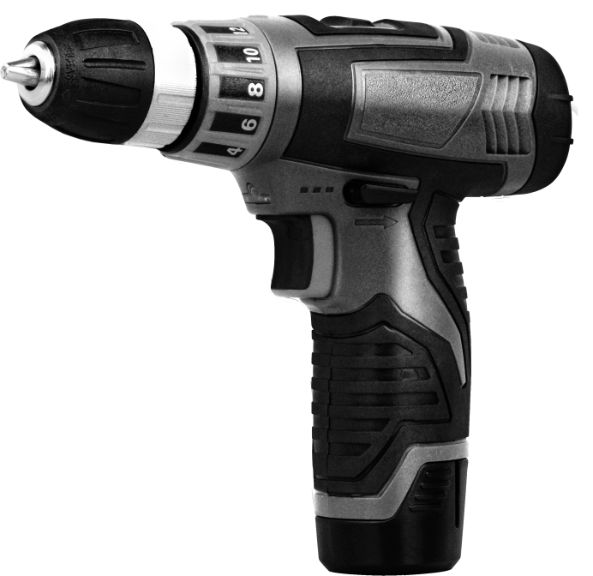



Cодержание

Описание ..........................................................................................3
Комплектность поставки .................................................................3
Правила по технике безопасности .................................................4
Правила по эксплуатации оборудования .......................................5
Техническое обслуживание оборудования ....................................7
Срок службы .....................................................................................7
Гарантийные обязательства............................................................7
Технические характеристики ..........................................................8

Уважаемый покупатель!

Компания выражает Вам свою глубочайшую признательность за приобретение аккумуляторной дрели-шуруповерта нашей марки.
Внимание!
Данный аккумуляторный электроинструмент предназначен для сверления металлов, дерева, пластиков и им подобных материалов, завинчивания шурупов, нарезания резьбы и относится к бытовому классу инструмента.
Изделия постоянно усовершенствуются и улучшаются. Поэтому технические характеристики и дизайн могут меняться без предварительного уведомления. Приносим Вам наши глубочайшие извинения за возможные причиненные этим неудобства.


Внимательно изучите данную инструкцию по эксплуатации и техническому обслуживанию. Храните ее в защищенном месте.

Описание
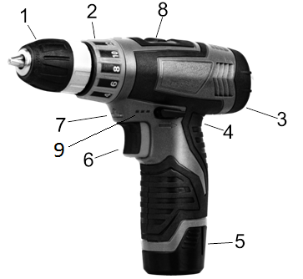
1. Быстрозажимной патрон.
2. Кольцо установки ограничения крутящего момента.
3. Вентиляционные отверстия.
4. Переключатель направления вращения.
5. Кнопка отделения аккумуляторного блока.
6. Нажимной выключатель.
7. Встроенный фонарь.
8. Кнопка переключения скорости.
9. Индикатор зарядки батареи.

Комплектность поставки:
Насадка крестообразная (бита) 1 шт.
Зарядное устройство 1 шт.
Аккумуляторная батарея 1 шт.

Правила по технике безопасности.

Рабочее место.
- Содержите рабочее место в чистоте и хорошо освещенным. Загроможденные и плохо освещенные рабочие места являются причиной травматизма.
- Не используйте аккумуляторные дрели-шуруповерты во взрывоопасных помещениях, таких, где присутствуют огнеопасные жидкости, газы, пыль. Аккумуляторные дрели-шуруповерты создают искры, которые могут привести к возгоранию пыли или пара.
- Держите детей и посетителей на безопасном расстоянии от работающих аккумуляторных дрелей-шуруповертов.
- Не отвлекайтесь при работе – это может вызвать потерю контроля и стать причиной травмы.
Электробезопасность.
Не подвергайте аккумуляторные дрели-шуруповерты воздействию дождя или другой влаги. Вода, попавшая в аккумуляторную дрель-шуруповерт, значительно увеличивает риск удара током. Аккуратно обращайтесь с электрошнуром зарядки аккумуляторной дрели-шуруповерта. Не используйте шнур для переноски аккумуляторного инструмента. Не тяните за шнур для вынимания штепселя из розетки. Оберегайте шнур от высокой температуры, масляных жидкостей, острых граней. При обнаружении повреждения шнура, замените шнур немедленно. Поврежденный шнур увеличивает риск удара током.
Личная безопасность.
- Будьте внимательны, постоянно следите за тем, что Вы делаете при работе с аккумуляторной дрелью-шуруповертом. Не используйте аккумуляторную дрель-шуруповерт в то время, когда Вы утомлены или находитесь под воздействием лекарств или средств, замедляющих реакцию, а также алкоголя или наркотических веществ. Это может привести к серьезной травме.
- Носите соответствующую одежду. Держите ваши волосы, одежду, и перчатки далеко от движущихся частей. Руки должны быть свободными, сухими и чистыми от следов маслянистых веществ. Избегайте внезапного включения.
- Держите надежно равновесие. Используйте хорошую опору и всегда держите надежно баланс тела. Надлежащая опора и баланс позволяют обеспечить надежный контроль над аккумуляторной дрелью-шуруповертом в неожиданных ситуациях.
- Используйте спецодежду, обеспечивающую Вашу безопасность. Всегда носите защитные очки.

Правила безопасности при работе аккумуляторной дрелью-шуруповертом.
- Не сверлите стены или другие поверхности, где проходит электрическая проводка.
- Если сверло/насадку заклинило при работе, немедленно выключите дрель, освободите сверло и после этого продолжите работу.
- Используйте шумогасящие наушники при использовании инструмента в течение длительной работы. Длительное подвергание шуму высокой интенсивности может стать причиной потери слуха.
- Всегда носите защитные очки при использовании этого инструмента. Используйте респиратор для работы, при которой образуется пыль.
- Надежно закрепите обрабатываемую деталь при сверлении. Никогда не держите деталь в руках, или зажав ногами. Плохой крепеж детали может привести к деформации насадок, приводящих к потере контроля над инструментом и возможным травмам.
- Никогда не оставляйте клавишу включения/выключения зафиксированной в положении «ON» (Включено). Перед включением убедитесь, что клавиша включения/выключения находится в положении «OFF» (Выключено). Случайный запуск может стать причиной травмы.
- Разрешается использовать только оригинальные зарядные устройства, зарядные устройства других производителей могут стать причиной возгорания.
- Разрешается использовать оригинальную аккумуляторную батарею или аналогичную после консультации с сервисным центром, аккумуляторные батареи других производителей могут стать причиной возгорания.
- Не перегружайте аккумуляторную дрель-шуруповерт, используйте изделие строго по назначению.
- В процессе хранения, регулировки или замены насадок необходимо отсоединить аккумуляторную батарею от изделия, кнопка переключателя «Вкл/Выкл» должна находиться в положении выключено. Это снижает вероятность случайного включения.
- В процессе хранения держите аккумуляторную батарею вдали от металлических предметов: скрепок, монет, ключей, гвоздей, винтов - и других небольших металлических предметов, которые могут привести к соприкосновению внутренних частей аккумуляторной батареи, что ведет к искрению и возможному возгоранию.
- Проверяйте изделие на отсутствие заклинивания вращающихся деталей, поломки и других ситуаций, которые негативно влияют на работу аккумуляторной дрели-шуруповерта.
- В процессе работы держитесь руками только за изолированные части аккумуляторной дрели-шуруповерта.
- В случае заклинивания немедленно выключите изделие, поменяйте направление вращения, нажмите на кнопку «Вкл/Выкл» и неспеша потяните изделие на себя.
- Строжайше запрещается касаться руками вращающихся патрона или насадок.
- В процессе установки сверла следите за правильностью расположения хвостовика на кулачках сверлильного патрона.
- Не устанавливайте поломанные или изношенные насадки.
- Запрещается перемещать работающую аккумуляторную дрель-шуруповерт вдоль тела.
Внимание! Во избежание повреждения аккумуляторной батареи после покупки необходимо полностью зарядить аккумуляторную батарею на протяжении 5 часов!

Аккумуляторная батарея/зарядное устройство.
- Во избежание поломки аккумуляторной батареи мы рекомендуем Вам использовать только оригинальные зарядные устройства.
- Запрещается использовать зарядные устройства, имеющие поломки.
- Запрещается проводить зарядку в сырых или влажных помещениях. Не оставляйте зарядное устройство под дождем или снегом.
- Вы можете ознакомиться с температурными ограничениями по применению аккумуляторной батареи на имеющейся на ней цветной наклейке.
- Не касайтесь незащищенными частями тела вытекшей из аккумуляторной батареи жидкости. В случае попадания быстро промойте водой с мылом, затем лимонным соком или уксусом. В случае попадания в глаза, их необходимо промывать водой в течение не менее 10 минут, а затем обратиться к окулисту.
- В процессе зарядки, аккумуляторная батарея и зарядное устройство нагреваются.
- Не заряжайте аккумуляторную батарею, если температура окружающей среды или самой батареи ниже 0°C или около+45°C.

Обратите особое внимание:
- Храните аккумуляторную батарею вдали от металлических предметов.
- Не располагайте аккумуляторную батарею вблизи от горячих предметов.
- Не бросайте ее в огонь или воду!
- Не разбирайте аккумуляторную батарею!

Правила по эксплуатации оборудования.

Зарядка аккумулятора.

1. Включите зарядное устройство в сеть. Зеленый индикатор (2) загорится.
2. Вставьте аккумулятор в зарядное устройство. Зеленый индикатор начнет мигать. Это означает, что аккумулятор начал заряжаться. По истечении 1 часа зеленый индикатор перестанет мигать и загорится постоянно. Это означает, что аккумулятор заряжен.
3. Если аккумулятор не может быть заряжен, из-за его неисправности или неисправности зарядного устройства будет загораться или мигать красная лампочка.

ПРЕДУПРЕЖДЕНИЕ: При температуре окружающей среды или самой батареи ниже 0°или выше 45° C зарядка не производится. На зарядном устройстве одновременно загорятся индикаторы (1) и (2).

Если при подключении аккумулятора загорается только красный индикатор (1), это означает что батарея или зарядное устройство неисправно. Следует обратиться в Сервисный центр.

Установка ограничения крутящего момента.
Шуруповерт оснащен специальным вращающимся кольцом для установки ограничения крутящего момента.
Для установки ограничения крутящего момента на вращающемся кольце нанесены цифры (1).

Поверните кольцо (Рис. 1) до совмещения необходимой цифры со стрелкой (2) Для правильной установки используйте таблицу ниже.
1–3 заворачивание маленьких шурупов
4–6 заворачивание шурупов средних размеров в мягкий материал
7–9 заворачивание шурупов в материал средней жесткости
10–14 заворачивание шурупов в твердый материал
15–18 заворачивание больших шурупов
Сверление обозначено значком (3) на вращающемся кольце (Рис. 2).
Рис. 1 Рис. 2

Рис.3

Переключатель направления вращения.
Переключатель направления вращения (1) расположен над кнопкой включения (2) (Рис. 3). Для вращения по часовой стрелке переключите его влево, для вращения против часовой – вправо.

ВНИМАНИЕ:
Используйте переключатель направления вращения только при выключенном инструменте.
Кнопка включения не работает, когда переключатель направления вращения находится в среднем положении.

Плавная регулировка числа оборотов.

Шуруповерт оснащен кнопкой включения (1) с плавной регулировкой числа оборотов. Медленное вращение происходит при легком нажатии на кнопку и увеличивается при более сильном нажатии (Рис. 4).
Для остановки инструмента отпустите кнопку включения.
ВНИМАНИЕ: Вращение на маленькой скорости в течение продолжительного времени может вызвать перегрев двигателя или аккумулятора. При нагреве сделайте перерыв в работе не менее чем на 15 минут.
Рис.4

Встроенный фонарь.
Встроенный фонарь (2) включается автоматически при нажатии кнопки включения (1) (рис.5) и автоматически выключается при ее отпускании.
Рис.5

Установка оснастки.
Шуруповерт оснащен быстрозажимным патроном, не требующим ключей при установке оснастки.

Поверните гильзу патрона (1) в направлении против часовой стрелки.
Откройте быстрозажимной сверлильный патрон и вставьте в него оснастку.
Поверните гильзу патрона (1) в направлении по часовой стрелке, пока губки патрона (2) не сойдутся равномерно и оснастка не будет надежно зажата (Рис. 6).

Рис.6

При мягком хвостовике оснастки после короткого времени работы возможно будет необходимо подтянуть патрон.

Внимание: Никогда не закрепляйте оснастку как показано на рисунке (Рис.7). Оснастка должна быть зафиксирована ровно и всеми губками патрона одновременно.

Рис.7

Переключение скорости.

Шуруповерт имеет две скорости, для переключения скоростей переместите кнопку переключения в положение “1” для низкой скорости но для большого крутящего момента (усилия закручивания) и в положение “2” для высокой скорости и низкого крутящего момента (усилия закручивания) – см рис 8.

ВНИМАНИЕ! ПЕРЕКЛЮЧЕНИЕ ОСУЩЕСТВЛЯТЬ СТРОГО ПРИ НЕРАБОТАЮЩЕМ ДВИГАТЕЛЕ! ПЕРЕКЛЮЧЕНИЕ ПРИ РАБОТАЮЩЕМ ДВИГАТЕЛЕ МОЖЕТ СТАТЬ ПРИЧИНОЙ ВЫХОДА ИЗ СТРОЯ РЕКДУКТОРА И ПОВРЕЖДЕНИЯ ТАКОГО ВИДА НЕ ПОКРЫВАЮТСЯ ГАРАНТИЙНЫМ РЕМОНТОМ.

Рис.8

Техническое обслуживание оборудования.
По окончании работы очистите мягкой щеткой и протрите тряпкой все внешние части инструмента. Не используйте воду, растворы или чистящие жидкости. Время от времени, держа электроинструмент быстрозажимным сверлильным патроном вертикально вниз, полностью закройте и затем полностью откройте патрон. Собравшаяся пыль выпадет из быстрозажимного сверлильного патрона.

Критерии предельного состояния
Критериями предельного состояния изделия являются состояния, при которых его дальнейшая эксплуатация недопустима или экономически нецелесообразна. Например, чрезмерный износ, коррозия, деформация, старение или разрушение узлов и деталей или их совокупность при невозможности их устранения в условиях авторизированных сервисных центров оригинальными деталями, или экономическая нецелесообразность проведения ремонта.
При выявлении выше перечисленных неисправности необходимо отключить прибор от сети и обратиться в сервисный центр.

Срок службы.
При соблюдении требований, указанных в данной инструкции и в гарантийном талоне, срок службы товара составляет 5 лет при условии периодической подзарядки аккумуляторов не реже одного раза в 3 месяца.

Гарантийные обязательства.
На электроинструмент распространяется гарантия согласно сроку, указанному в гарантийном талоне.
Вы можете ознакомиться с правилами гарантийного обслуживания в гарантийном талоне, прилагаемом к инструкции по эксплуатации.

Утилизация. Защита окружающей среды.
Для изготовления данного электроинструмента не применяются никакие вредные для здоровья физические или химические вещества.
При утилизации следует соблюдать действующие законодательные предписания. Электрические устройства разобрать до такого состояния, чтобы можно было отдельно утилизировать механические, электромеханические и электронные компоненты.
Специализированный магазин, в котором приобретена машина, примет аккумуляторы для их утилизации без ущерба для окружающей среды.
• Не вскрывать аккумулятор.
• Не выбрасывать израсходованный аккумулятор в бытовой мусор, огонь или воду.
Неисправные, пришедшие в негодность аккумуляторы должны быть направлены на полную вторичную переработку.

Технические характеристики
Модель | CDA12V Li-ion,
Напряжение зарядного устройства: | 230В ~ 50Гц
Тип аккумуляторной батареи: | литий-ионная
Напряжение аккумуляторной батареи: | 12В
Емкость аккумуляторной батареи: | 1,5Аh
Время зарядки аккумуляторной батареи: | 1 час
Кол-во аккумуляторных батарей: | 2шт
Скорость холостого хода: | 0-350/min/0-1350 об/мин
Тип патрона: | быстрозажимной
Диаметр зажима: | 0,8-10,0мм
Функция моментальной остановки: | Да
Крутящийся момент: | 31Nm
Право-левостороннее вращение: | Да
Количество скоростей: | 2
Кейс и насадки: | да

Производитель: WINTOOLS INDUSTRIAL CO., LTD.
17th-18th Floor, Building 6, Vanward International, No.1939 North City-Center Road, XiaoShan district, Hangzhou, China 311201, Китай.

Торговые марки:
□ "Forsage", □ "Rockforce", □ "Forcekraft", □ "ISMA", □ "WMC TOOLS", □ "PATRON".

Официальный представитель находится по адресу:
Частное предприятие «ТД «Форсаж Инструмент Бел»
223043 Минская область, Минский р-н, Папернянский с/с, район деревни Дубовляны, д.43, кабинет 22
Тел: +375 (29) 693-94-21, +375 (17) 511-44-65.

С гарантийными обязательствами ознакомлен: ______________

Модель_________________________ Серийный номер_______________
Дата изготовления________________ Дата продажи__________________

Гарантийный талон
Серийный номер
Дата продажи
Подпись и печать продавца
Подпись покупателя
Отметки сервисной службы
Дата приемки | Дата окончания ремонта |  | Номер дефектной ведомости | Подпись
Примечание:

